BAB III
METODOLOGI
Mulai
Pengumpulan Data
Pemodelan

Simulasi Aliran Crude Oil/water
Tanpa Jet Nozzle

Run Model
Dengan Jet Nozzle

Homogen
Tidak

Ya
Standard Kebutuhan (API 8.2, ISO 3171, IP 6.2, ASTM D 4177)

Menentukan Titik Sample Probe

Data Hasil Pemodelan
Kesimpulan dan Saran

Selesai

- Pengumpulan data
Data yang dibutuhkan untuk melakukan pemodelan ini diantaranya sebagai berikut :

- Data pipa
Panjang pipa yang diamati | 30 m
Diameter pipa | 24 inch

- Data Nozzle
Diameter | 2 inch

- Data Sample Probe

Panjang | 656 mm
Diameter | 2 inch

- Data Crude Oil

Jenis Muatan | Serial Crude Oil
 | Tertinggi | Terendah | Rata - rata
Densitas (kg/$m^{3}$) | 934 | 802 | -
Volume Fraction Water (%) | 0.8 | 0.05 | 0.144117647
Flow Rate (kL/jam) | 1215 | 469 | 719.3240741
Pressure (kg/${cm}^{2}$) | 6 | 1 | 3.262037037
Viscosity (kg/m-s) | 0.1 | - | -

- Langkah – langkah pemodelan
Adapun parameter – parameter yang dibutuhkan dalam melakukan pemodelan ini antara lain :

- Model Geometri
Adapun langkah – langkah yang dilakukan adalah sebagai berikut :
- Membuat face
- Membuat alur
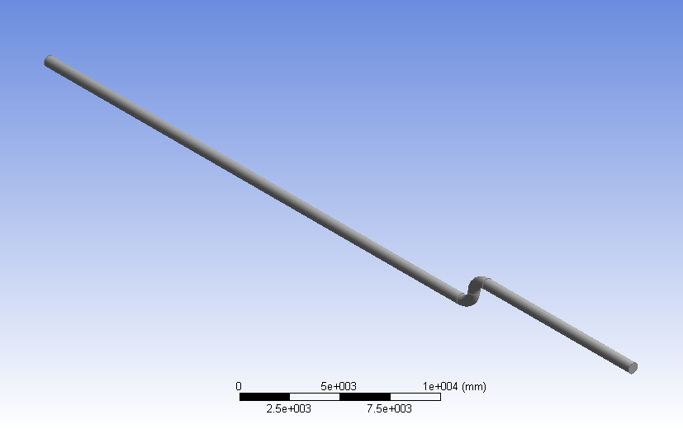
Hasil dari langkah – langkah diatas adalah seperti gambar di bawah ini.

Gambar 3.1 model geometri

- Model Elemen Hingga
- Langkah – langkah dalam memberikan meshing
Langkah dalam memberikan meshing dengan melihat volume atau ukuran terkecil dalam pemodelan. Langkah memberikan meshing disini sangat penting, karena jika melakukan pemodelan dengan menggunakan jet nozzle diperlukan membuat face terlebih dahulu. Fungsi dari memakai face disini agar nanti saat model yang ukurannya sangat kecil pada waktu diberikan meshing bisa terisi penuh. Sedangkan jika modelnya tidak ada jet nozzle hanya diperlukan langkah dalam memberikan ukuran meshingnya.

- Model Constrain
- Boundary condition (input pipa, output pipa, nozzle)
Boundary condition diperlukan dalam pemodelan untuk memberikan keterangan posisi aliran masuk (inlet) dan aliran keluar (outlet). Disamping itu juga diberikan keterangan dari nozzlenya dan keterangan tersebut bisa dilihat pada gambar 3.2.
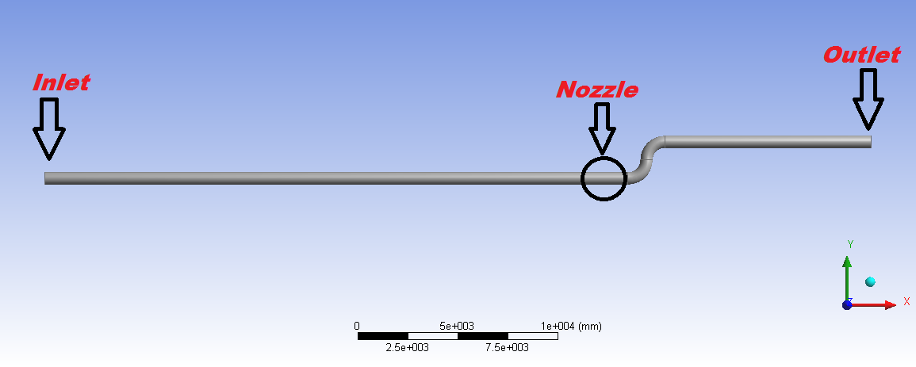
`
Gambar 3.2 boundary condition

- Beban
Pada langkah ini menjelaskan data – data yang diberikan dalam pemodelan tersebut. Adapun data – data yang akan diberikan adalah sebagai berikut :

Pressure | 6 kg/${cm}^{2}$
Flow rate | 1215 kL/jam
Velocity | 1.15 m/s
Velocity nozzle | 8.22 m/s
Luas penampang pipa | 0.29 $m^{2}$
Diameter pipa | 610 mm
Kapasitas pompa | 60 $m^{3}$/jam
ρ crude oil | 934 kg/m

- Run
- Menjalankan analisa pemodelan dengan bantuan software ANSYS dengan melakukan langkah – langkah sebagai berikut :
- Memasukkan data sesuai dengan perintah dari software
- Memilih second order dalam langkah solution controlnya
- Lakukan Iterasi hingga convergen (jumlah iterasi berkisar 100 – 230 untuk mencapai convergen). Jumlah iterasi ini akan bertambah apabila meshing yang diberikan sangat banyak.
- Melihat hasil analisis

- Menggunakan jet nozzle
Setelah tahu kandungan water dan crude oil dari hasil pemodelan awal, maka perlu dilakukan langkah berikutnya yaitu dengan menggunakan jet nozzle. Adapun prinsip kerja jet nozzle disini untuk mengganggu aliran di dalam pipa, sehingga dengan adanya tekanan yang diberikan dari jet nozzle, maka aliran akan bercampur dan menyebabkan terjadinya aliran yang homogen.

- Melihat contur aliran
Adapun langkah dalam pembahasan disini adalah meneliti dan mengamati akan kandungan crude oil dan water yang terjadi setelah dilakukan pemodelan dengan menggunakan jet nozzle. Adapun pengamatan dan penelitian yang dilakukan meliputi velocity aliran, turbulence kinetic energy, turbulence intensity, turbulence dissipation rate serta volume fraction.

- Menentukan posisi aliran homogen atau tidak
Adapun langkah yang dilakukan disini merupakan langkah akhir dari pemodelan. Karena jika aliran tersebut belum mencapai tingkat homogen maka pemodelan akan kembali ke awal. Maka dalam langkah ini dibutuhkan teori yang mendukung untuk menentukan apakah aliran tersebut sudah homogen atau tidak. Sedangkan dalam hal menentukan tingkat homogen ini harus mengacu kepada standar yang mengatur tentang crude oil sampling yaitu API 8.2, ISO 3171, IP 6.2, ASTM D4177.

- Menentukan titik pengambilan sample probe
Dalam menentukan titik pengambilan sample probe ini dibutuhkan data – data dari hasil pemodelan yang sudah dianggap atau mencapai homogen. Karena disini akan diamati sebuah titik dimana aliran tersebut sudah homogen, maka data – data yang dibutuhkan sudah baik dan jelas karena langkah ini yang akan menentukan hasil akhir dari pemodelan yang dilakukan. Dari hasil ini nanti akan diperoleh jarak peletakan sample probenya, yang nantinya akan sama persis dengan aplikasi dilapangannya.

